Sprawozdanie z realizacji
„Programu współpracy Powiatu Wyszkowskiego z organizacjami pozarządowymi oraz
z podmiotami, o których mowa w art. 3 ust. 3 ustawy z dnia 24 kwietnia 2003 r.
o działalności pożytku publicznego i o wolontariacie na rok 2023”.

Zgodnie z art. 5a ust. 3 ustawy z dnia 24 kwietnia 2003 r. o działalności pożytku publicznego i o wolontariacie organ wykonawczy jednostki samorządu terytorialnego - Zarząd Powiatu Wyszkowskiego (zwany dalej „Zarządem Powiatu”) zobowiązany jest do przedłożenia do dnia 31 maja każdego roku organowi stanowiącemu jednostki samorządu terytorialnego - Radzie Powiatu w Wyszkowie, sprawozdania z realizacji programu współpracy za rok poprzedni oraz opublikowania go w Biuletynie Informacji Publicznej.
Sprawozdanie z realizacji Programu współpracy Powiatu Wyszkowskiego z organizacjami pozarządowymi za rok 2023 stanowi podsumowanie współpracy powiatu wyszkowskiego
z organizacjami pozarządowymi, z którymi samorząd powiatowy realizuje zadania w różnych sferach życia społecznego.
„Program współpracy Powiatu Wyszkowskiego z organizacjami pozarządowymi oraz
z podmiotami, o których mowa w art. 3 ust. 3 ustawy z dnia 24 kwietnia 2003 r. o działalności pożytku publicznego i o wolontariacie na rok 2023” (zwany dalej „Programem współpracy”) Rada Powiatu w Wyszkowie przyjęła dnia 30 listopada 2022 r. Uchwałą Nr LV/301/2022.
Uchwalenie Programu współpracy poprzedzone zostało konsultacjami społecznymi
z organizacjami pozarządowymi zgodnie z Uchwałą Nr L/301/2010 Rady Powiatu w Wyszkowie z dnia 28 kwietnia 2010 r. w sprawie określenia zasad i trybu przeprowadzania konsultacji społecznych programu współpracy Powiatu Wyszkowskiego z organizacjami pozarządowymi oraz z podmiotami, o których mowa w art. 3 ust. 3 ustawy z dnia 24 kwietnia 2003 r.
o działalności pożytku publicznego i o wolontariacie. W okresie od 30 czerwca do 30 września 2022 r. projekt Programu współpracy zamieszczony został na stronie internetowej powiatu www.powiat-wyszkowski.pl. W tym czasie organizacje mogły zgłaszać pisemne uwagi do projektu Programu za pomocą formularza znajdującego się na stronie internetowej powiatu. Propozycje do Programu współpracy na 2023 r. złożyło 9 organizacji: Stowarzyszenie Rodzin Dzieci z Zaburzeniami Rozwoju „ Bądźmy w Kontakcie”, Stowarzyszenie Kulturalne Wspólna Przyszłość, Stowarzyszenie „Monar” Ośrodek Leczenia, Terapii i Rehabilitacji Uzależnień
w Wyszkowie, Stowarzyszenie „Projekt Relacje”, Stowarzyszenie Miłośników Rybienka Leśnego i Okolic, Wyszkowskie Stowarzyszenie Miłośników Historii, Stowarzyszenie Historyczno-Patriotyczne „Macierz”, Stowarzyszenie Przyjaciół Wyszkowa, Wyszkowski Teatr Tańca.
W październiku 2022 r. Starosta Powiatu Wyszkowskiego, za pośrednictwem Wydziału Promocji i Rozwoju, zaprosił organizacje pozarządowe na spotkanie, które odbyło się w dniu 6 października 2022 r. Celem spotkania było odczytanie ostatecznego projektu programu współpracy. W spotkaniu udział wzięli przedstawiciele 4 organizacji: Stowarzyszenia „Projekt Relacje”, Stowarzyszenia Rodzin Dzieci z Zaburzeniami Rozwoju „Bądźmy w Kontakcie”, Stowarzyszenia Historyczno-Patriotycznego „Macierz” oraz Związku Piłsudczyków Rzeczypospolitej Polskiej Towarzystwo Pamięci Józefa Piłsudskiego Okręg Nadbużański
w Wyszkowie. Wyniki konsultacji społecznych zamieszczone zostały na stronie internetowej powiatu wyszkowskiego, na tablicy ogłoszeń urzędu oraz w BIP powiatu.
W Programie współpracy określony został cel główny jakim jest dążenie do harmonijnej
i partnerskiej współpracy pomiędzy Powiatem a organizacjami dla jak najlepszego zaspokajania potrzeb mieszkańców Powiatu oraz cele szczegółowe jakimi są m. in.: promowanie społeczeństwa obywatelskiego poprzez wspieranie aktywności społeczności lokalnych, określenie zasad współpracy oraz wyznaczenie jej obszarów oraz integracja społeczna i terytorialna.

W 2023 roku współpraca powiatu wyszkowskiego z organizacjami pozarządowymi realizowana była w formie pozafinansowej i finansowej.

- WSPÓŁPRACA POZAFINANSOWA W ROKU 2023

Dotyczyła ona m. in.:
- strefy informacyjnej, w ramach której Wydział Promocji i Rozwoju prowadził serwis informacyjny na stronie internetowej Powiatu (www.powiat-wyszkowski.pl), przeprowadzał konsultacje programu współpracy oraz projektów aktów prawa miejscowego w dziedzinach dotyczących działalności statutowych tych organizacji, na bieżąco informował organizacje o planowanych kierunkach działalności;
- strefy organizacyjnej, w ramach której m. in. Starosta Powiatu Wyszkowskiego obejmował patronatem inicjatywy realizowane przez organizacje pozarządowe, udzielał rekomendacji organizacjom z wykonywania zadań publicznych zleconych przez Powiat, Wydział Promocji i Rozwoju promował na terenie Powiatu idee odprowadzania 1,5% podatku na lokalne organizacje posiadające status organizacji pożytku publicznego;
- zapewnienia możliwości udziału przedstawicieli organizacji pozarządowych w pracach komisji konkursowych,
- prowadzenia wspólnych przedsięwzięć, w ramach którego, 18 czerwca 2023 r. w Muzeum Cypriana Norwida w Dębinkach, zorganizowano I forum organizacji pozarządowych
w Powiecie Wyszkowskim „Samorząd dla społeczników”, współfinansowane ze środków Samorządu Województwa Mazowieckiego. Współorganizatorami forum były: Spółdzielnia Socjalna „Integracja” w Adelinie, Muzeum Cypriana Norwida w Dębinkach oraz Mazowiecki Ośrodek Wsparcia Ekonomii Społecznej - MOWES.
Przedstawiciele organizacji pozarządowych, społecznicy i samorządowcy po raz pierwszy mieli okazję spotkać się w tak szerokim gronie, by podzielić się swoimi doświadczeniami oraz wziąć udział w panelu dyskusyjnym z ekspertami dotyczącym możliwości współpracy organizacji pozarządowych z samorządem oraz wyzwań, jakie niesienie ze sobą ta współpraca. Podczas panelu poruszono m. in. zagadnienia uregulowane w ustawie
o działalności pożytku publicznego i wolontariacie, temat rad działalności pożytku publicznego, współpracy finansowej i pozafinansowej oraz jak inicjatywy NGO`sów wpływają na działania podejmowane przez samorządy. Dużym zainteresowaniem cieszyło się „miasteczko organizacji pozarządowych”, czyli stoiska promocyjne przygotowane przez wystawców związanych z trzecim sektorem. Stoiska zaprezentowały Fundacja Ogarnij Emocje, Spółdzielnia Socjalna Integracja, KGW Gajowianki, Stowarzyszenie Form Artystycznych i Turystycznych „FormAT”, Fundacja Leny Grochowskiej Oddział
w Łochowie, KGW w Somiance, Stowarzyszenie Aktywny Kamieńczyk, Mazowiecki Ośrodek Wsparcia Ekonomii Społecznej, Warsztaty Terapii Zajęciowej w Wyszkowie, Środowiskowy Dom Samopomocy Typu B w Wyszkowie i Stowarzyszenie „Bractwo Zabrodzkie”. Uczestnicy forum skorzystali również z warsztatów networkingowych
z zakresu marketingu, kreowania projektów z uwzględnieniem diagnozy problemów społecznych oraz dot. rozwoju organizacji i poszukiwania nowych pomysłów do działania.
Gośćmi forum były także przedstawicielki Samorządu Województwa Mazowieckiego -Pani Sara Michalska, pełnomocnik Marszałka ds. współpracy z organizacjami pozarządowymi oraz Pani Marzena Kuchta, przedstawicielka Biura Dialogu i Inicjatyw Społecznych Urzędu Marszałkowskiego, które opowiedziały o idei i funkcjonowaniu Budżetu Obywatelskiego Mazowsza, o programach wsparcia dla organizacji pozarządowych i o możliwościach pozyskiwania środków finansowych z budżetu Mazowsza.

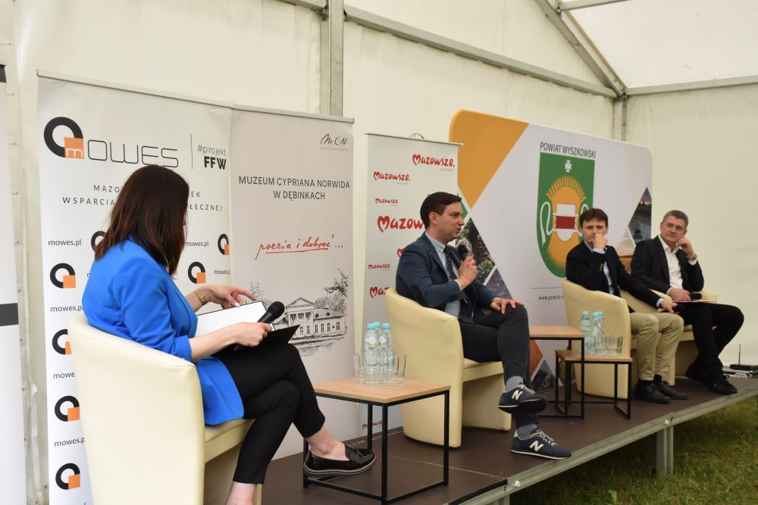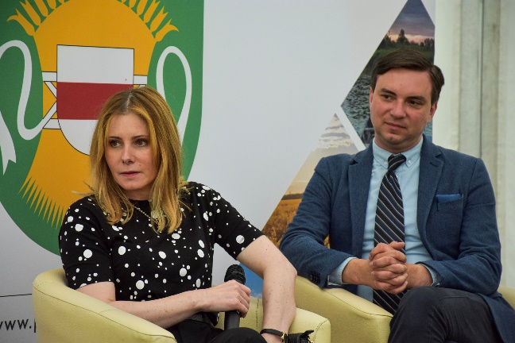

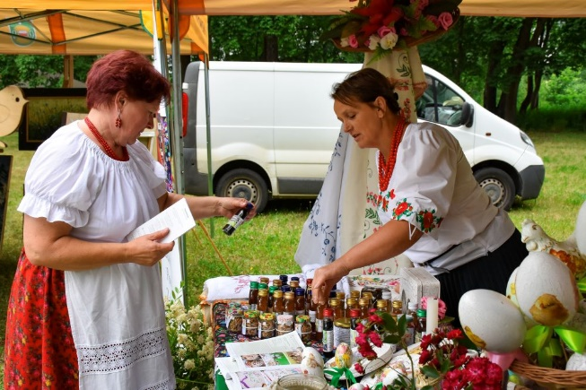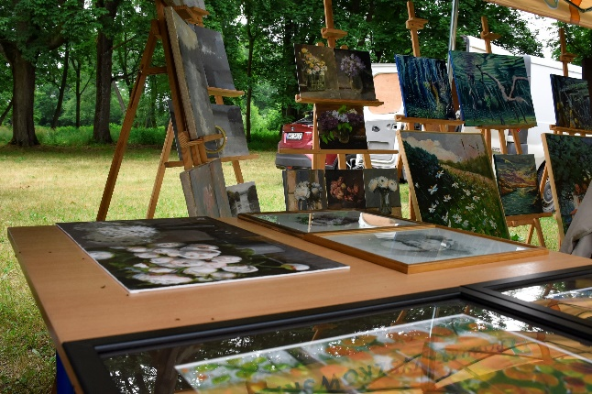
Źródło: Zdjęcia własne Wydziału Promocji i Rozwoju

Na stronie internetowej powiatu wyszkowskiego w zakładce pn. „Organizacje pozarządowe” znajduje się m. in.:
- wykaz organizacji, stowarzyszeń, klubów sportowych, uczniowskich klubów sportowych
i fundacji działających na terenie powiatu wyszkowskiego;
- księga przyznanych dotacji;
- wykaz organizacji pozarządowych posiadających status organizacji pożytku publicznego dla których mieszkańcy powiatu wyszkowskiego mogły przekazać 1,5% podatku za 2022 r.;
- wzory obowiązujących dokumentów i przepisów prawa.
Materiały związane z ogłaszanymi konkursami ofert (m. in. treść ogłoszeń konkursowych, wymagane formularze) były udostępniane przez Wydział Promocji i Rozwoju w formie papierowej lub elektronicznej osobom zainteresowanym. Ogłoszenia konkursowe zamieszczane były na bieżąco na stronie internetowej powiatu wyszkowskiego, w Biuletynie Informacji Publicznej oraz na tablicy ogłoszeń w siedzibie Starostwa Powiatowego.
Wydział Promocji i Rozwoju prowadził również stronę na portalu Facebook, na której na bieżąco zamieszczane są m. in.:
- informacje dotyczące konkursów ogłaszanych przez powiat oraz konkursów zewnętrznych,
- tzw. „przypominajki”, czyli informacje dotyczące najważniejszych spraw np. terminów dotyczących składania sprawozdań,
- tzw. „posty chwalipiętki”, czyli informacje od NGO-sów o wszystkim tym, czym mogą się pochwalić - o tym co robią, co będą robiły lub co zamierzają robić organizacje pozarządowe w zakresie swojej działalności, o pozyskanych środkach finansowych, o udziale w ważnych dla nich wydarzeniach.

- WSPÓŁPRACA FINANSOWA W ROKU 2023

Na realizację Programu współpracy w 2023 r. zapisano kwotę 250.000 zł. Z uwagi na bardzo duże zainteresowanie organizacji pozarządowych współpracą z Powiatem Wyszkowskim, zwłaszcza w formie realizacji zadań publicznych zarówno w trybie konkursowych jak też
w trybie pozakonkursowym, 7 września 2023 r. Rada Powiatu w Wyszkowie zwiększyła środki przeznaczonych na realizację Programu o 30.000,00, czyli do kwoty 280.000,00 zł.
W związku z powyższym ostateczne kwoty na realizację zadań publicznych powiatu wyszkowskiego w 2023 r. przedstawiały się następująco: na realizację zadań w trybie konkursowym przeznaczono kwotę 224.000,00 zł, natomiast na realizację zadań w trybie pozakonkursowym (w trybie tzw. „małych grantów”) przeznaczono kwotę 56.000,00 zł.

W 2023 r. Zarząd Powiatu ogłaszał otwarte konkursy ofert na realizację zadań
w następujących zakresach:
- pomocy społecznej, w tym pomocy rodzinom i osobom w trudnej sytuacji życiowej oraz wyrównywania szans tych rodzin i osób – 55.000,00 zł,
- działalność na rzecz organizacji pozarządowych oraz podmiotów wymienionych
w art. 3 ust. 3 ustawy o działalności pożytku publicznego i o wolontariacie – 10.000,00 zł.
- kultury, sztuki, ochrony dóbr kultury i dziedzictwa narodowego – 71.785,00 zł,
- turystyki i krajoznawstwa - 15.000,00 zł,
- działalności na rzecz osób niepełnosprawnych – 46.215,00 zł,
- wspierania i upowszechniania kultury fizycznej – 26.000,00 zł,

Zgodnie z zapisem § 10 Programu współpracy, ocena realizacji Programu współpracy dokonywana jest poprzez analizę:
        - liczby ogłoszonych konkursów, w tym: liczby ofert złożonych w poszczególnych zakresach, liczby podpisanych umów;
        - liczby wniosków złożonych z własnej inicjatywy, w tym liczby podpisanych umów;
        - liczby ofert złożonych w trybie małych grantów, w tym liczby podpisanych umów;
        - szacunkowej liczby beneficjentów realizowanych działań;
        - łącznej kwoty wnioskowanych, przyznanych i wykorzystanych dotacji;
        - łącznej kwoty udziału w zrealizowanych projektach środków własnych organizacji oraz środków z innych źródeł publicznych;
        - liczby skonsultowanych z podmiotami Programu projektów aktów prawa miejscowego;
        - liczby i obszaru działań objętych patronatem Starosty.

Ad. 1 Liczba ogłoszonych konkursów, w tym: liczba ofert złożonych w poszczególnych zakresach, liczba podpisanych umów.
W 2023 r. Zarząd Powiatu 6 razy ogłaszał otwarte konkursy ofert na realizację zadań publicznych powiatu wyszkowskiego, w tym:
- I konkurs ogłoszono na realizację zadania w zakresie pomocy społecznej, w tym pomocy rodzinom i osobom w trudnej sytuacji życiowej oraz wyrównywania szans tych rodzin
i osób;
- II i III konkurs ogłoszono na realizację zadania w zakresie działalność na rzecz organizacji pozarządowych oraz podmiotów wymienionych w art. 3 ust. 3 ustawy o działalności pożytku publicznego i o wolontariacie;
- IV konkurs ogłoszono na realizację zadań w zakresie:
- kultury, sztuki, ochrony dóbr kultury i dziedzictwa narodowego,
- turystyki i krajoznawstwa,
- działalności na rzecz osób niepełnosprawnych,
- wspierania i upowszechniania kultury fizycznej;
- V konkurs ogłoszono na realizację zadań w zakresie działalności na rzecz osób niepełnosprawnych;
- VI konkurs ogłoszono na realizację zadań w zakresie kultury, sztuki, ochrony dóbr kultury
i dziedzictwa narodowego.

I konkurs w zakresie pomocy społecznej, w tym pomoc rodzinom i osobom w trudnej sytuacji życiowej oraz wyrównywania szans tych rodzin i osób
Na realizację zadania w zakresie pomocy społecznej złożono 1 ofertę, podpisano 1 umowę ze Stowarzyszeniem „Monar” w Warszawie na zadanie pn. Prowadzenie Ośrodka Interwencji Kryzysowej oraz punktu konsultacyjnego dla osób będących w stanie kryzysu psychicznego
i socjalnego. Zadanie realizowane jest przez Stowarzyszenie „MONAR” Ośrodek Leczenia, Terapii i Rehabilitacji Uzależnień w Wyszkowie.
Wartość zadania zgodnie z umową wynosiła 85.000,00 zł, w tym: dotacja w kwocie 55.000,00 zł, wkład rzeczowy Stowarzyszenia 30.000,00 zł.
Działania Ośrodka Interwencji Kryzysowej (dalej „OIK”) oraz punktu konsultacyjnego dla osób będących w stanie kryzysu psychicznego i socjalnego skierowane były do osób doświadczających przemocy w rodzinie lub znajdujących się z innych przyczyn w sytuacji kryzysowej (alkoholizm i inne uzależnienia, zdarzenia losowe, klęski żywiołowe, kryzysy normatywne). Hostel OIK dysponował 2 pokojami mieszkalnymi z łazienkami, zapleczem kuchenno-stołówkowym, salą świetlicową oraz pokojem terapii indywidualnej. Zadaniem hostelu jest zapewnienie tymczasowego, całodobowego schronienia osobom lub rodzinom znajdującym się w sytuacji kryzysowej.
Z pomocy Ośrodka Interwencji Kryzysowej w 2023 r. skorzystało 10 osób, z hostelu skorzystało 8 osób. W ramach projektu udzielano wsparcia psychologicznego dla 11 osób, socjalnego dla 7 osób, z poradnictwa rodzinnego i terapii indywidualnej skorzystały 3 osoby.
Po złożeniu sprawozdania końcowego z realizacji zadania, Stowarzyszenie dokonało zwrotu części niewydatkowanej dotacji w wysokości 2.470,00 zł.

II i III konkurs w zakresie działalności na rzecz organizacji pozarządowych oraz podmiotów wymienionych w art. 3 ust. 3 ustawy o działalności pożytku publicznego i o wolontariacie
Na realizację zadania w zakresie działalności na rzecz organizacji pozarządowych oraz podmiotów wymienionych w art. 3 ust. 3 ustawy o działalności pożytku publicznego
i o wolontariacie Zarząd Powiatu Wyszkowskiego dwukrotnie ogłaszał konkurs z uwagi na to, że oferta złożona w II konkursie nie spełniła wymogów formalnych zawartych w ogłoszeniu.
W III konkursie ofertę złożyło 1 stowarzyszenie, podpisano 1 umowę ze Stowarzyszeniem „Projekt Integracja” w Szelkowie na zadanie pn. Centrum wsparcia organizacji pozarządowych z powiatu wyszkowskiego (edycja 2023).
Wartość zadania zgodnie z umową: 13.060,00 zł, w tym: dotacja w kwocie 10.000,00 zł, wkład niefinansowy Stowarzyszenia 3.060,00 zł.
Podstawowym celem zadania była aktywizacja i profesjonalizacja tzw. trzeciego sektora poprzez wsparcie działających organizacji, pomoc w zakładaniu nowych organizacji oraz doradztwo specjalistyczne zarządzanie NGO, marketing w NGO oraz inne tematy szczegółowe, które wyjdą podczas konsultacji z NGO.
W ramach zadania przeprowadzono 69 godz. konsultacji stacjonarnych w okresie luty-grudzień 2023 r. (z wyłączeniem miesięcy wakacyjnych tj. lipiec i sierpień) oraz 15 godz. konsultacji zdalnych dla przedstawicieli organizacji pozarządowych.

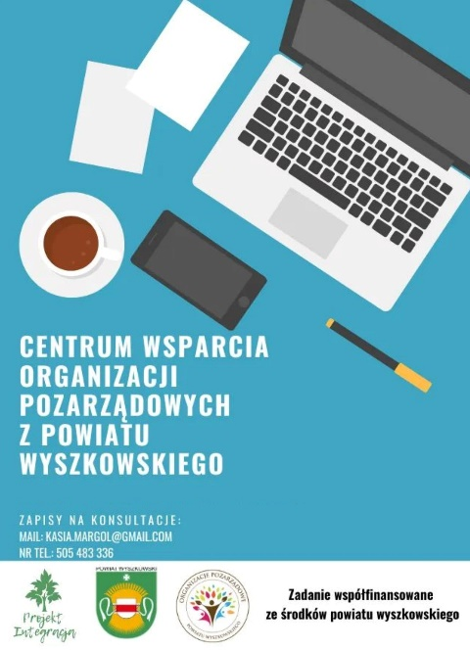
Źródło: Własna strona Facebook

IV konkurs w zakresie kultury, sztuki, ochrony dóbr kultury i dziedzictwa narodowego
Na realizację zadań w zakresie kultury, sztuki, ochrony dóbr kultury i dziedzictwa narodowego, Zarząd Powiatu Wyszkowskiego złożono łącznie 12 ofert, podpisano 7 umów:
- ze Stowarzyszeniem Kulturalnym „Wspólna Przyszłość” w Leszczydole Nowinach, na realizację zadania pn. „Ziemia Wyszkowska w archiwach Wytwórni Filmów Dokumentalnych i Fabularnych w Warszawie oraz innych zbiorach archiwalnych”;
Wartość zadania zgodnie z umową: 16.150,00 zł, w tym: dotacja w kwocie 14.535,00 zł, wkład niefinansowy Stowarzyszenia 1.615,00 zł.
W ramach zadania członkowie Stowarzyszenia odnaleźli w archiwach Wytwórni Filmów Dokumentalnych i Fabularnych w Warszawie stare, czasami zapomniane treści dokumentujące historię Ziemi Wyszkowskiej z okresu drugiej połowy XX wieku, od zakończenia II wojny światowej do późnych lat 90 XX wieku. Wszystkie „zdobycze” filmowe zamieszczę były na bieżąco na stronie internetowej i FB Stowarzyszenia i cieszyły się bardzo dużą oglądalnością. Strony Stowarzyszenia odwiedzały osoby z całego świata, w tym m. in. z USA, Kanady, Brazylii, Chile, Argentyny, Nowej Zelandii, Tanzanii. 15 grudnia 2023 r.
w Miejsko-Gminnej Bibliotece Publicznej im. C. Norwida w Wyszkowie odbyła się prezentacja, podczas której wyświetlono część zdobytych materiałów.

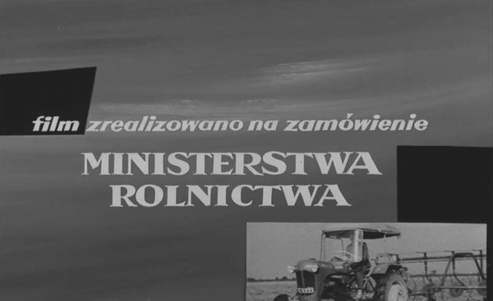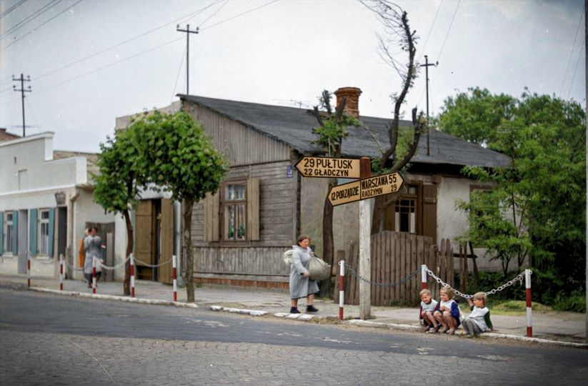

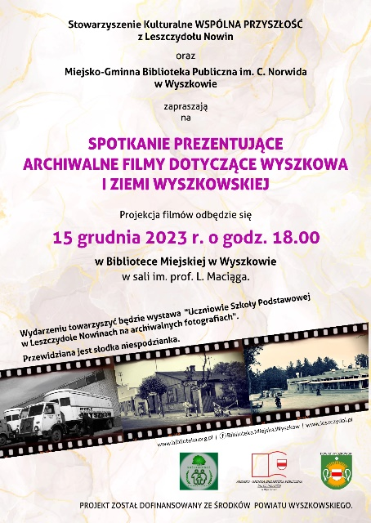
Źródło: Strona Facebook Stowarzyszenia Kulturalnego „Wspólna Przyszłość”

- z Fundacją Obserwatorium Zrównoważonego Rozwoju, na realizację zadania pn. „Święte Wędrowanie. Ewidencja kapliczek, figur i krzyży przydrożnych w powiecie wyszkowskim”;
Wartość zadania zgodnie z umową: 6.800,00 zł, w tym: dotacja w kwocie 6.000,00 zł, wkład niefinansowy Stowarzyszenia 800,00 zł.
Zadanie polegało na odnalezieniu obiektów sakralnych (kapliczek i krzyży) na terenie powiatu wyszkowskiego, wykonaniu dokumentacji fotograficznej i podstawowego opisu, ustaleniu precyzyjnych współrzędnych geograficznych i naniesieniu obiektów na interaktywną mapę (www.kalpiczki.mazowsze.pl). Celem zadania była popularyzacja lokalnego dziedzictwa kulturowego wśród osób, które nie zawsze mają możliwość dotarcia i zobaczenia w terenie małych perełek będących świadectwem wiary w przeszłości.

- z Fundacją Idzik na realizację zadania pn. „Muzyka łagodzi obyczaje”
Wartość zadania zgodnie z umową: 16.150,00 zł, w tym: dotacja w kwocie 5.000,00 zł, wkład finansowy Stowarzyszenia 384,00 zł, wkład niefinansowy 173,00 zł.
Celem zadania było zorganizowanie cyklu koncertów muzyki organowej. Zadanie miało na celu pokazanie alternatywnej formy spędzania czasu wolnego, zachęcenie do rozwijania swoich zainteresowań muzyką.

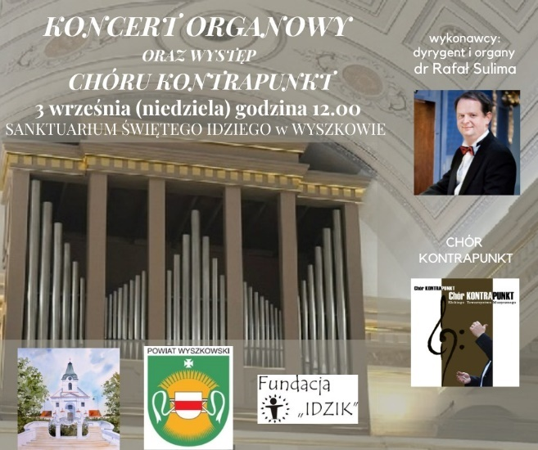
Źródło: Strona Facebook Fundacji Idzik

- ze Stowarzyszeniem Form Artystycznych i Turystycznych „FormAT” na realizację zadania pn. „Poniosły nas słowa”
Wartość zadania zgodnie z umową: 15.000,00 zł, w tym: dotacja w kwocie 12.000,00 zł, wkład niefinansowy Stowarzyszenia 3.000,00 zł.
Przedmiotem zadania było zorganizowanie 10-dniowego pleneru malarskiego w Jackowie Dolnym (gmina Somianka) dla 10 osobowej grupy artystów plastyków i amatorów Stowarzyszenia. Inspiracją pleneru były wiersze poetek i poetów n. in. Wisławy Szymborskiej, Aleksandra Fredro, Cypriana Norwida. Podczas pleneru powstały prace malarskie w technice akwareli, akrylu i olejnej. Po zakończeniu pleneru zorganizowano wystawę poplenerową w Galerii sztuki „PeKaP”. Wystawę można było oglądać przez miesiąc.

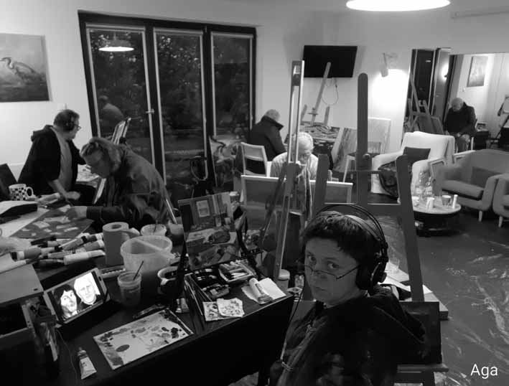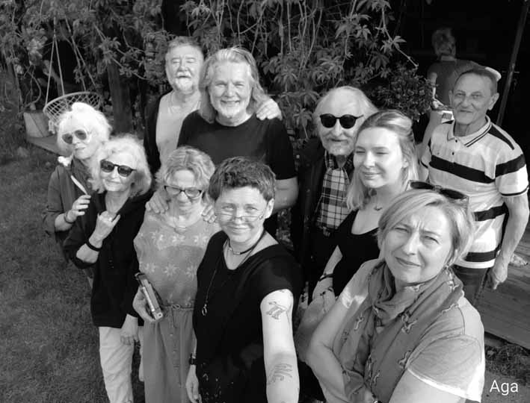

Źródło: Strona Facebook Stowarzyszenie Form Artystycznych i Turystycznych “Format"

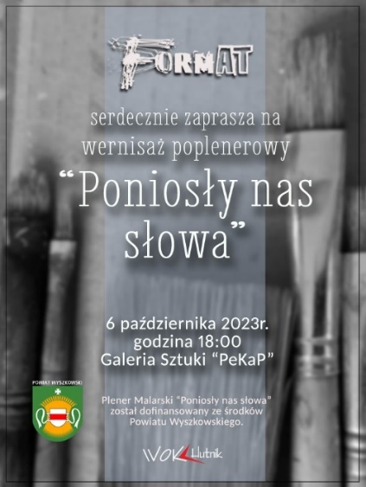

Źródło: Strona Facebook Stowarzyszenie Form Artystycznych i Turystycznych “Format"

- ze Stowarzyszeniem Miłośników Rybienka Leśnego i Okolic, na realizację zadania pn. „Warsztaty szkutnicze – budowa galara kamienieckiego, II etap”.
Wartość zadania zgodnie z umową: 15.000,00 zł, w tym: dotacja w kwocie 12.000,00 zł, wkład niefinansowy Stowarzyszenia 3.000,00 zł.
W ramach zadania zorganizowano nieodpłatne warsztaty szkutnicze pod kierunkiem doświadczonego szkutnika znającego lokalne tradycje tego zawodu związane z żeglugą rzeczną drewnianymi łodziami towarowymi o płaskim dnie, przystosowanymi do żeglugi po Bugu, znanymi jako galar kamieniecki oraz prezentacji dla zainteresowanych, w tym dzieci i młodzieży szkolnej, lokalnego dziedzictwa kulturowego i umiejętności rzemieślniczych z tym związanych.

- ze Stowarzyszeniem Projekt Relacje, na realizację zadania pn. „Twórcze inspiracje”.
Wartość zadania zgodnie z umową: 6.450,00 zł, w tym: dotacja w kwocie 5.250,00 zł, wkład niefinansowy Stowarzyszenia 1.200,00 zł.
Projekt miał na celu pobudzenie aktywności twórczej oraz stworzenie przestrzeni do odkrywania i rozwijania swoich zainteresowań i talentów, szczególnie tych związanych
z twórczością artystyczną, wśród mieszkanek powiatu wyszkowskiego, poprzez zorganizowanie warsztatów twórczych. Do udziału w warsztatach zaproszono członkinie kół gospodyń wiejskich z terenu powiatu wyszkowskiego. Podczas warsztatów uczestniczki doświadczyły twórczości wszystkimi zmysłami. Wykonały m. in. akwarelowe kolaże, skomponowały własny zapach z olejków eterycznych.

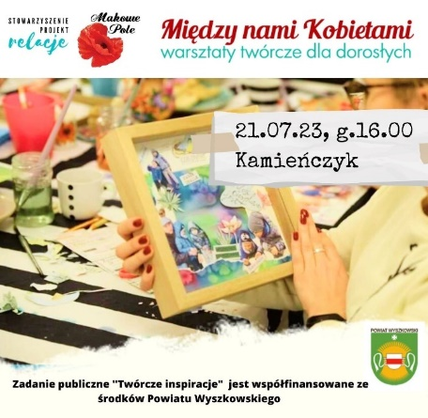
Źródło: Facebook Łukasz Wachowski

- ze Stowarzyszeniem „Aktywni”, na realizację zadania pn. „Festiwal Twórczości
w Długosiodle”.
Wartość zadania zgodnie z umową: 4.600,00 zł, w tym: dotacja w kwocie 4.000,00 zł, wkład niefinansowy Stowarzyszenia 600,00 zł.
Stowarzyszenie nie zrealizowało zadania o dokonało zwrotu dotacji w kwocie 4.000,00 zł.

W zakresie turystyki i krajoznawstwa
Na realizację zadań w zakresie turystyki i krajoznawstwa złożono łącznie 5 ofert, podpisano 3 umowy:
- z Fundacją Obserwatorium Zrównoważonego Rozwoju, na realizację zadania pn. „Organizacja czasowej przeprawy promowej na rzece Bug w powiecie wyszkowskim”.
Wartość zadania zgodnie z umową: 7.850,00 zł, w tym: dotacja w kwocie 7.000,00 zł, wkład niefinansowy Stowarzyszenia 850,00 zł.
W ramach zadania uruchomiono sezonowe rejsy pasażerskie na trasie Zegrze-Arciechów-Kuligów-Popowo. Rejsy obsługiwały ruch turystyczny osobowy i rowerowy terenu powiatu wyszkowskiego, wołomińskiego i legionowskiego.

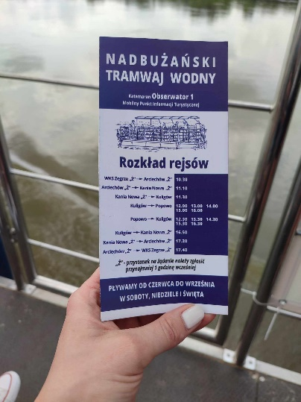
Źródło: Zdjęcia własne Wydziału Promocji i Rozwoju

- ze Stowarzyszeniem Miłośników Rybienka Leśnego i Okolic, na realizację zadania pn. „Rejsy turystyczne po Bugu tradycyjną łodzią drewnianą”
Wartość zadania zgodnie z umową: 6.368,00 zł, w tym: dotacja w kwocie 5.000,00 zł, wkład niefinansowy Stowarzyszenia 1.368,00 zł.
Zadanie polegało na organizacji nieodpłatnych rejsów rekreacyjno-turystycznych, dużą łodzią drewnianą (np. typu galar, bat lub byk), po Bugu w celu promocji walorów krajobrazowo-przyrodniczych dolnego Bugu oraz promocji aktywnego spędzania czasu na wodzie. Mieszkańcy powiatu okazję obcować z „żywą historią” oraz mogli doświadczyć jak wyglądała żegluga rzeczna w dawnych czasach.

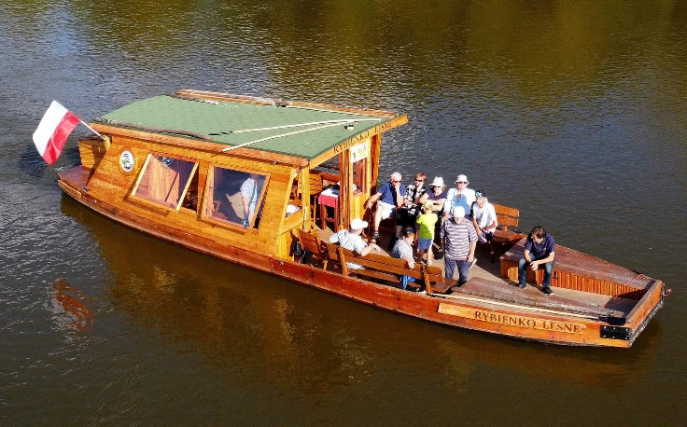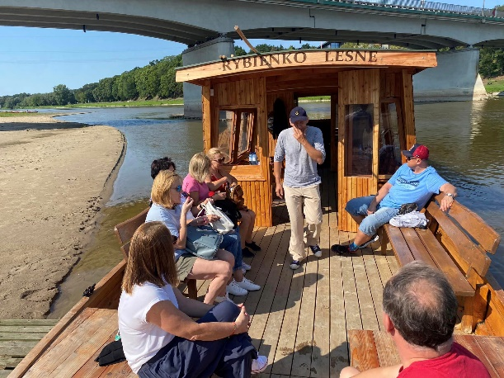

Źródło: Facebook Rybienko Leśne i Okolice - Stowarzyszenie Miłośników

- ze Stowarzyszeniem Projekt Relacje, na realizację zadania pn. „Razem w przyrodę”.
Wartość zadania zgodnie z umową: 3.750,00 zł, w tym: dotacja w kwocie 3.000,00 zł, wkład niefinansowy Stowarzyszenia 750,00 zł.
Celem projektu było propagowanie aktywnych form spędzania wolnego czasu, połączonego z poznawaniem lokalnych walorów przyrodniczych wśród mieszkańców powiatu wyszkowskiego ze szczególnym uwzględnieniem rodzin, w tym ojców i dzieci.
W ramach zadania zorganizowano spływ kajakowy i oraz wycieczkę przyrodniczą. Zadanie realizowane było we współpracy z Ojcowskim Klubem w Wyszkowie.

W zakresie działalności na rzecz osób niepełnosprawnych
Na realizację zadań w działalności na rzecz osób niepełnosprawnych złożono łącznie 5 ofert, podpisano 2 umowy:
- z Polskim Stowarzyszeniem na Rzecz Osób z Upośledzeniem Umysłowym koło
w Wyszkowie, na realizację zadania pn. „Poznać, przeżyć, zrozumieć VI”
Wartość zadania zgodnie z umową: 10.375,01 zł, w tym: dotacja w kwocie 5.330,00 zł, wkład finansowy Stowarzyszenia 4.105,01 zł, wkład niefinansowy 940,00 zł.
W ramach zadania zorganizowano:
- Obchody Dnia Godności Osoby z Niepełnosprawnością intelektualną – marsz na trasie Wyszków – Leszczydół Nowiny, zakończony wspólnym grillowaniem.
- Kampanię „Obywatel włączony”, w ramach której uczestnikom udostępniono 5 punktów usługowo-informacyjnych: urząd pocztowy, usługi fryzjerskie, lokalny bank, WOSiR, usługi gastronomiczno-hotelarskie. W ramach Kampanii opracowano pakiety informacyjne z treścią dedykowaną osobom z niepełnosprawnościami, zawierającymi informacje o danej instytucji tzw. „ścieżka DOSTĘPu”.

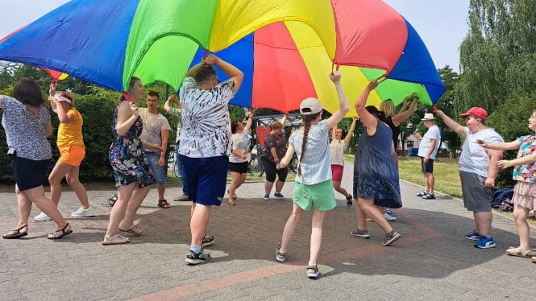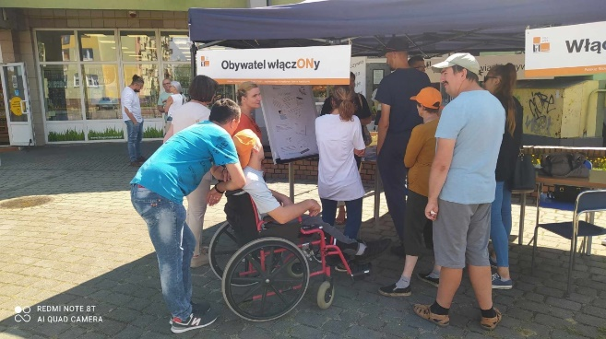
Źródło: Strona Internetowa Polskiego Stowarzyszenia na Rzecz Osób z Upośledzeniem Umysłowym koło
w Wyszkowie

- ze Stowarzyszeniem Rodzin Dzieci z Zaburzeniami Rozwoju „Bądźmy w Kontakcie”
w Lucynowie, na realizację zadania pn. „Nasza niezależność to nasza wolność”.
Wartość zadania zgodnie z umową: 47.260,00 zł, w tym: dotacja w kwocie 24.885,00 zł, wkład finansowy Stowarzyszenia 7.375,00 zł, wkład niefinansowy 15.000,00 zł.
Zadanie składało się z 3 bloków :
- Blok sportowy: na który składały się zajęcia w wodzie na Pływalni Błękitna oraz treningi piłki nożnej na boisku z klubem UKS Loczki Wyszków.
- Blok edukacyjny: w ramach bloku zorganizowano 3-dniową wycieczkę do Katowic
i Chorzowa „Poznajemy oryginalne zawody, interesujących ludzi w niebanalnych miejscach”. Uczestnicy wycieczki poznali m. in. zawody:
- muzyka: odbyły się warsztaty muzyczne w Narodowej Orkiestrze Symfonicznej Polskiego Radia, koncert muzyczny z cyklu Pianissimo lub interdyscyplinarny koncert „Na fali” muzyka i fizyka NOSPR Katowice,
- hutnika: uczestnicy zwiedzili Muzeum Hutnictwa w Chorzowie w warsztaty „Hutnik Superbohater”. Pierwsze w Polsce muzeum prezentujące na przykładach Huty Kościuszko i Batory historię hutnictwa,
- górnika: uczestnicy zwiedzili Sztolnię Królowej Luizy. To niezapomniana przygoda w podziemiach autentycznej kopalni. Trasa Podziemne Królestwo Maszyn to wędrówka podziemnym labiryntem górniczych korytarzy. Atrakcją jest podziemny spływ sztolnią na głębokości 1100 m.
- Blok happening: polegał na zorganizowaniu Marszu Integracyjnego pn. „Niepełnosprawność + Integracja = Godnego Życia Gwarancja” z okazji Światowego Dnia Zespołu Downa i Światowego Dnia Świadomości Autyzmu.

W zakresie wspieranie i upowszechnianie kultury fizycznej
Na realizację zadań w zakresie wspierania i upowszechniania kultury fizycznej złożono łącznie 5 ofert, podpisano 3 umowy:
- z Uczniowskim Klubem Sportowym Volley Wyszków, na realizację zadania pn. „Siatkówka łączy pokolenia”;
Wartość zadania zgodnie z umową: 14.092,00 zł, w tym: dotacja w kwocie 11.000,00 zł, wkład finansowy Stowarzyszenia 1.196,00 zł, wkład niefinansowy 1.896,00 zł.
W ramach zadania zorganizowano i przeprowadzono zajęcia treningowe z piłki siatkowej w 3 grupach mieszanych (męsko-żeńskich) w 3 stopniach zaawansowania (grupa początkująca, średniozaawansowana, zaawansowana). Zajęcia z piłki siatkowej przeprowadzane były raz w tygodniu dla każdej grupy po 1,5 godziny. Zadanie zakończyło się turniejem. Zadanie uświadomiło uczestnikom, jak ważne jest spędzanie wolnego czasu z rodziną.

- z Ochotniczą Strażą Pożarną w Trzciance, na realizację zadania pn. „Powiatowe zawody sportowo-pożarnicze Młodzieżowych Drużyn Pożarniczych”;
Wartość zadania zgodnie z umową: 9.000,00 zł, w tym: dotacja w kwocie 4.000,00 zł, wkład niefinansowy Stowarzyszenia 5.000,00 zł.
Zadanie polegało na przeprowadzeniu Powiatowych zawodów sportowo-pożarniczych Młodzieżowych Drużyn Pożarniczych, podczas których odbyło się spotkanie
z mieszkańcami powiatu wyszkowskiego. Zawody składały się z 2 konkurencji: rozwinięcia bojowego, sztafety pożarniczej. Podczas spotkania przeprowadzono pokaz sprzętu znajdującego się na wozach bojowych OSP Trzcianka oraz ćwiczenia, w które zostali zaangażowani mieszkańcy powiatu.

- ze Stowarzyszeniem Bocian KRiS, na realizację zadania pn. „Powiatowa Liga Piłkarska – LIGA BOCIANA 2023”.
Wartość zadania zgodnie z umową: 6.700,00 zł, w tym: dotacja w kwocie 5.000,00 zł, wkład niefinansowy Stowarzyszenia 1.700,00 zł.
Celem zadania było podniesienie sprawności fizycznej mieszkańców powiatu wyszkowskiego poprzez popularyzację sportu amatorskiego. Zadanie polegało na przeprowadzeniu amatorskich rozgrywek piłkarskich na boisku za UG w Brańszczyku.
W turnieju udział wzięło 14 drużyn, które rywalizowały w formule „każdy z każdym”. Drużyny mogły liczyć maksymalnie po 15 zawodników. Wszystkie mecze sędziowane będą przez sędziów z Mazowieckiego Związku Sędziowskiego.

V konkurs w zakresie działalności na rzecz osób niepełnosprawnych

Na realizację zadań złożono łącznie 2 oferty, podpisano 2 umowy z Polskim Stowarzyszeniem na Rzecz Osób z Upośledzeniem Umysłowym koło w Wyszkowie na zadania:
- pn. Bez barier VI
Wartość zadania zgodnie z umową: 23.635,40 zł, w tym: dotacja w kwocie 10.000,00 zł, wkład finansowy Stowarzyszenia 6.231,40 zł, wkład niefinansowy 7.404,00 zł.
W ramach zadania zorganizowano 2 dniową wycieczka krajoznawcza w lubelskie dla 60 osób, w tym 42 osób z niepełnosprawnościami oraz osób wspierających (kadry WTZ, PŚDS, wolontariuszy). Uczestnicy wycieczki zwiedzili razem przewodnikiem atrakcje Lublina m. in.: Stare Miasto, Brama Krakowska, Muzeum Wsi Lubelskiej.

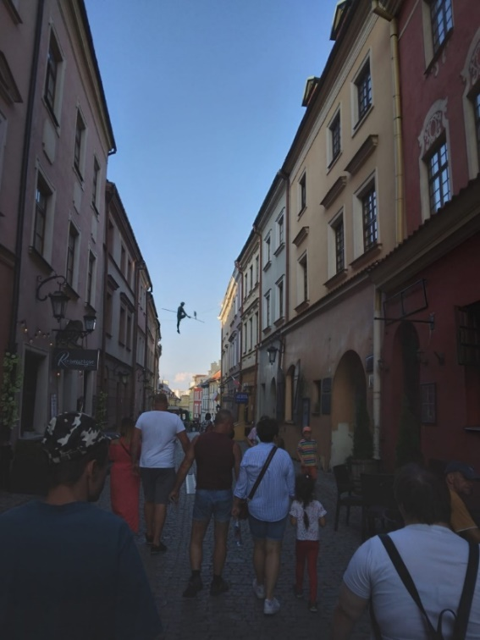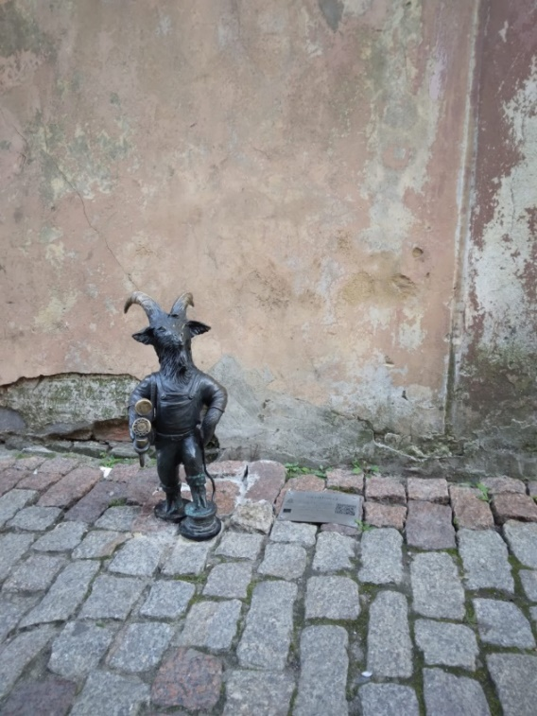
Źródło: Strona Internetowa Polskiego Stowarzyszenia na Rzecz Osób z Upośledzeniem Umysłowym koło
w Wyszkowie

- pn. Ćwiczymy na zdrowie
Wartość zadania zgodnie z umową: 6.885,00 zł, w tym: dotacja w kwocie 6.000,00 zł, wkład finansowy Stowarzyszenia 100,00 zł, wkład niefinansowy 785,00 zł.
Grupa docelową zadania były dzieci i młodzież do 25 roku życia o zaburzonym rozwoju psychoruchowym oraz niepełnosprawnością intelektualną i współistniejącymi dysfunkcjami oraz ich opiekunowie, mieszkańcy powiatu wyszkowskiego. W ramach zadania zorganizowano 80 godz. ćwiczeń ruchowych dla 20 osób, 24 godz. zajęć indywidualnych dla 10 dzieci z zakresu rozwijania mowy, umiejętności porozumiewania się, warsztaty szkoleniowe dla rodziców nt. pracy z dzieckiem o zaburzonym rozwoju dla 10 rodziców.

VI konkurs w zakresie kultury, sztuki, ochrony dóbr kultury i dziedzictwa narodowego
Na realizację zadań złożono łącznie 6 ofert, podpisano 2 umowy
- z Wyszkowskim Stowarzyszeniem Miłośników Historii, na realizację zadania pn. Drugi Obelisk Wazów w Wyszkowie – upamiętnienie, konserwacja i odbudowa, etap I.
Wartość zadania zgodnie z umową: 10.593,05 zł, w tym: dotacja w kwocie 7.593,05 zł, wkład niefinansowy Stowarzyszenia 3.000,00 zł.
W związku z pracami polegającymi na odbudowa Drugiego Obelisku Wazów i jego przywróceniu przestrzeni publicznej, w ramach zadania wybito pamiątkowy medal:
- awers –przedstawia wizerunek Drugiego Obelisku Wazów po odbudowie (w całości lub w części środkowej, wraz z herbem Wazów) oraz napis w otoku „Odbudowa II Obelisku Wazów w Wyszkowie 1655-2024” (pierwsza data oznacza prawdopodobny rok powstania obelisku, druga data – rok odbudowy);
- rewers –przedstawia wizerunek popiersia Karola Ferdynanda Wazy. W otoku widnieją wyrazy „Karol Ferdynand Waza 1613-1655” (data jego urodzin i śmierci).
Medal będzie jest rozdawany jako wyraz wdzięczności za pomoc i wsparcie dla wszystkich tych, którzy zaangażują się w dzieło odbudowy Drugiego Obelisku Wazów.

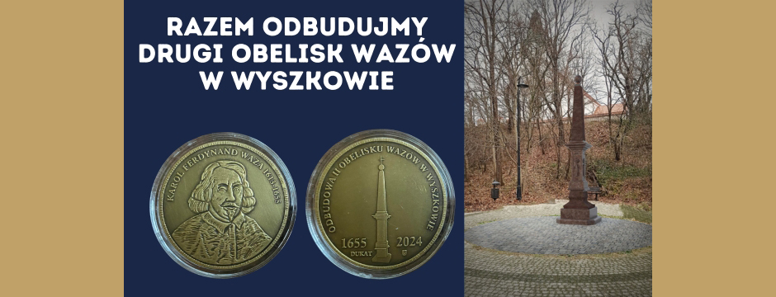
Źródło: Facebook Razem Odbudujmy Drugi Obelisk Wazów W Wyszkowie

- ze Stowarzyszeniem Historyczno-Patriotycznym „Macierz”, na realizację zadania pn. Dzwon wolności i niepodległości Polski.
Wartość zadania zgodnie z umową: 11.300,00 zł, w tym: dotacja w kwocie 5.400,00 zł, wkład niefinansowy Stowarzyszenia 3.000,00 zł.
W ramach zadania zaprojektowano, wykonano i ustawiono Dzwon wolności
i niepodległości Polski w alei zasłużonych znajdującej się w pobliżu starej plebanii przy Sanktuarium św. Idziego.

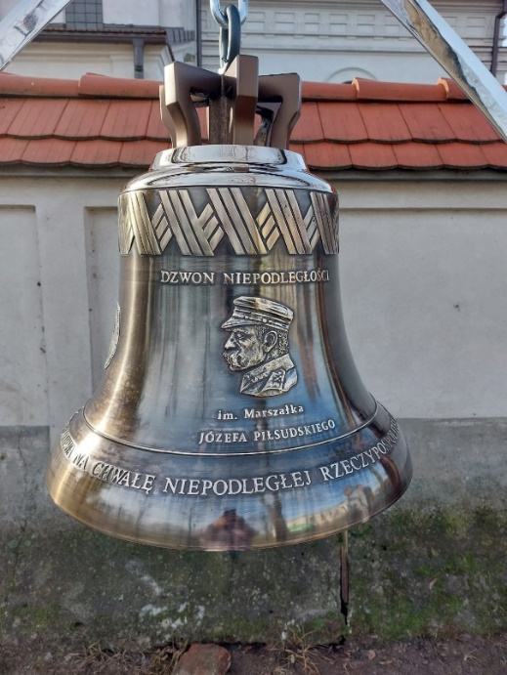

Źródło: Facebook Związku Piłsudczyków RP TPJP Okręg Nadbużański w Wyszkowie

W zakresie wspierania i upowszechniania kultury fizycznej
Na realizację zadań złożono łącznie 3 oferty, podpisano 2 umowy:
- ze Stowarzyszenie Rodzin Dzieci z Zaburzeniami Rozwoju Bądźmy w Kontakcie, na realizację zadania pn. Sportowa jesień w Wyszkowie;
Wartość zadania zgodnie z umową: 4.560,00 zł, w tym: dotacja w kwocie 4.000,00 zł, wkład finansowy Stowarzyszenia 160,00 zł, wkład niefinansowy 400,00 zł.
W ramach zadania przeprowadzono treningi jogi oraz treningi obwodowe dla grupy mieszkańców powiatu wyszkowskiego. Realizacja zadania ma na celu uzyskanie zmiany świadomości społecznej w temacie aktywności fizycznej i jej wpływu na zdrowie człowieka i długość życia.

- ze Stowarzyszeniem Łączy nas Skuszew, na realizację zadania pn. Zajęcia fitness.
Wartość zadania zgodnie z umową: 2.470,00 zł, w tym: dotacja w kwocie 2.000,00 zł, wkład niefinansowy Stowarzyszenia 470,00 zł.
Cel zadania było zwiększenie aktywności fizycznej, poprawa sprawności ruchowej i poprawa zdrowia uczestników, propagowanie zdrowego stylu życia mieszkańców oraz integracja społeczna. W ramach zadania zorganizowano zajęcia fitness dla grupy 20 osób.

Ad. 2 Liczba wniosków złożonych z własnej inicjatywy, w tym liczba podpisanych umów.
W 2023 r. nie składano wniosków z własnej inicjatywy.

Ad. 3 Liczba ofert złożonych w trybie małych grantów, w tym liczba podpisanych umów.
W 2023 r. za zadania w trybie tzw. małych grantów wpłynęło 28 ofert. Zarząd Powiatu Wyszkowskiego uznał za celowe realizację 14 zadań, na które przeznaczył kwotę 56.000,00 zł.
Dotacje przyznano na zadania w następujących zakresach:
- kultury, sztuki, ochrony dóbr kultury i dziedzictwa narodowego – 18.300,00 zł.
- Stowarzyszenie Folwark Runo Edukacja, Integracja, Rozwój Kultury Polskiej i Romskiej w Długosiodle zadanie pn. Kultura ludowa w powiecie wyszkowskim.
Wartość zadania zgodnie z umową: 4.000,00 zł, w tym: dotacja w kwocie 3.000,00 zł, wkład Stowarzyszenia 1.000,00 zł.
W ramach zadania zorganizowano imprezę pn. „Mazowiecki Festiwal folkloru”
w Chrzczance Folwark, gmina Długosiodło. Było to 8-godzinne wydarzenie
o charakterze pikniku, podczas którego odbyły się koncerty, wystawiono stoiska
z tradycyjnymi daniami kuchni polskiej i romskiej. Na scenie wystąpili m. in. Patrycja Runo, Zespół „Kordian”, Danuta Stankiewicz, Genady Ishakov (tenor), Wyszkowski Zespół „Oberek”, Zespół Rada Dance Art. z pokazem tańca orientalnego, hiszpańskiego flamenco i cygańskiego.

- Koło Gospodyń Wiejskich w Kręgach zadanie pn. Niedziela na wsi.
Wartość zadania zgodnie z umową: 3.300,00 zł, w tym: dotacja w kwocie 3.300,00 zł.
Celem zadania było zorganizowanie festyn, podczas którego odbył się pokaz jak kiedyś i jak teraz „wyświęca się pola”. Zorganizowano również poczęstunek z tradycyjnymi potrawami oraz grill. Podczas festyny grał na żywo zespół instrumentalno-muzyczny.
Po złożeniu sprawozdania końcowego z realizacji zadania, Stowarzyszenie dokonało zwrotu części niewydatkowanej dotacji w wysokości 20,00 zł.

- Przyjaciele Rocha w Długosiodle zadanie pn. II Festyn Rodzinny.
Wartość zadania zgodnie z umową: 29.500,00 zł, w tym: dotacja w kwocie 5.000,00 zł, wkład Stowarzyszenia 24.500,00 zł.
II Festyn Rodzinny stanowił włączenie się w ogólnopolską inicjatywę promującą rodzinę jako fundament życia społecznego. Festyn rozpoczął się mszą, następnie odbył się marsz życia i rodziny. Podczas Festynu odbyły się m. in. warsztaty rękodzieła, koncerty artystów, konkursy i zjeżdżalnie dla dzieci.

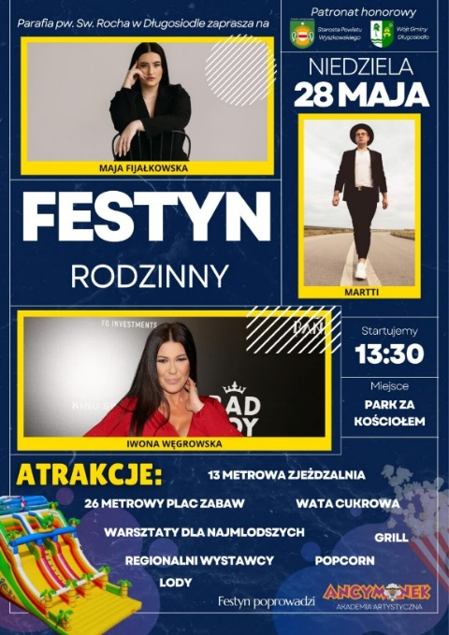
Źródło: Strona internetowa Parafii Św. Rocha w Długosiodle

- Stowarzyszenie „Tradycja” w Wyszkowie zadanie pn. „Śpiewamy świątecznie – bożonarodzeniowa tradycja dawnej wsi.
Wartość zadania zgodnie z umową: 3.500,00 zł, w tym: dotacja w kwocie 3.500,00 zł.
Zadanie polegało na zorganizowaniu unikalnego projektu – pierwszego od lat
w Wyszkowie koncertu bożonarodzeniowego prezentującego tradycyjne polskie kolędy, śpiewane od XIV wieku po współczesność. W koncercie udział wziął Zespół Pieśni i Tańca „Oberek” oraz kapela grająca na żywo. W ramach projektu Stowarzyszenie zakupiło (zlecić uszycie) 4 damskich kostiumów szlacheckich, które wykorzystane będą podczas koncertu.

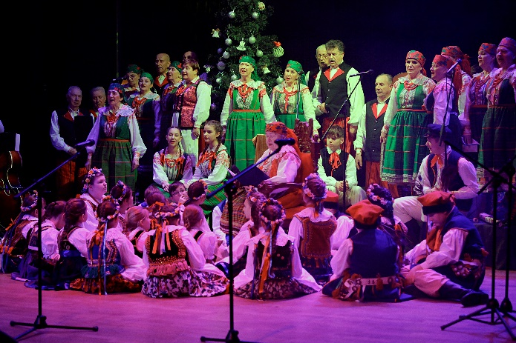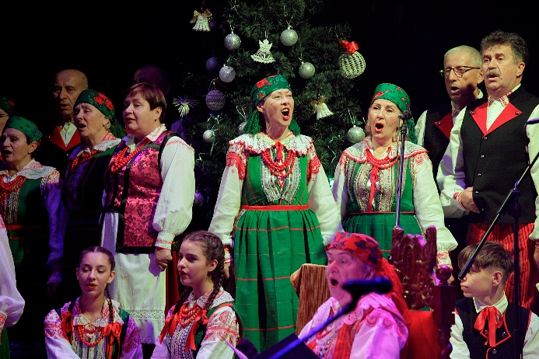
Źródło: Zdjęcia własne Stowarzyszenia „Tradycja”

- Ochotnicza Straż Pożarna w Wyszkowie zadanie pn. Warsztaty muzyczne.
Wartość zadania zgodnie z umową: 3.500,00 zł, w tym: dotacja w kwocie 3.500,00 zł.
W ramach zadania przeprowadzono warsztaty doskonalenia gry od podstaw na instrumentach klawiszowych, perkusyjnych i dętych. Warsztaty prowadził wykwalifikowany instruktor, dyrygent.

- porządku i bezpieczeństwa publicznego – 4.500,00 zł.
- Stowarzyszenie „Życzliwi Poszkodowanym” Stowarzyszenie Pomocy Poszkodowanym w Wypadkach Drogowych w Wyszkowie zadanie pn. Renowacja infrastruktury Miasteczka Ruchu Drogowego .
Wartość zadania zgodnie z umową: 4.500,00 zł, w tym: dotacja w kwocie 4.500,00 zł.
Głównym celem zadania było stworzenie optymalnych warunków do praktycznej edukacji najmłodszych uczestników ruchu drogowego, w oparciu o zasady
i obowiązujące przepisy. W ramach zadania odnowiono Miasteczko Ruchu Drogowego, zlokalizowane w Wyszkowie przy ul. Geodetów.

- ochrony i promocji zdrowia – 7.500,00
- Klub Amazonek zadanie pn. Amazonki działają! Profilaktyka zdrowia w powiecie wyszkowskim.
Wartość zadania zgodnie z umową: 4.000,00 zł, w tym: dotacja w kwocie 4.000,00 zł.
W ramach zadania uczestnicy projektu skorzystali z rehabilitacji podczas turnusu rehabilitacyjnego w ośrodku w Krynicy Morskiej. Grupą docelową zadania były osoby indywidualne, członkowie grup nieformalnych, członkinie Klubu Amazonek – osoby doświadczone choroba nowotworową, wymagające stałej rehabilitacji.

- Stowarzyszenie Honorowych Dawców Krwi Legion w Płocku (realizator zadania HDK Porębska Kropelka) zadanie pn. Porębska kropelka widoczna w terenie.
Wartość zadania zgodnie z umową: 4.000,00 zł, w tym: dotacja w kwocie 3.500,00 zł, wkład Stowarzyszenia 500,00 zł.
Celem zadania była promocja honorowego krwiodawstwa w środowisku lokalnym
i zachęcenie coraz większej liczby osób do systematycznego oddawania krwi. Stowarzyszenie zakupiło gadżety i przedmioty z motywem honorowego krwiodawstwa, aby promować je wśród społeczności powiatu wyszkowskiego.

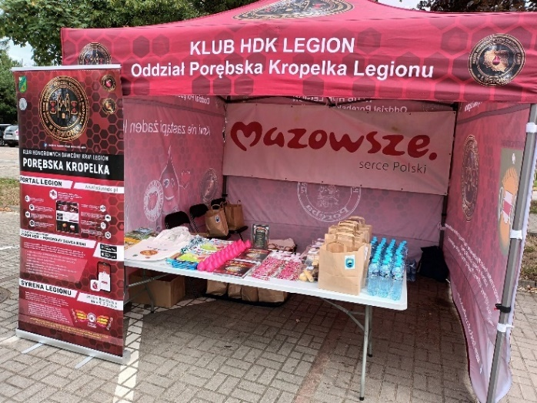
Źródło: Facebook Porębska Kropelka Oddział Klubu HDK Legion

- wspierania i upowszechniania kultury fizycznej – 22.200,00 zł.
- Stowarzyszenie Łączy nas Skuszew zadanie pn. Zajęcia fitness.
Wartość zadania zgodnie z umową: 4.000,00 zł, w tym: dotacja w kwocie 3.000,00 zł, wkład Stowarzyszenia 1.000,00 zł.
W ramach zadania zorganizowano zajęcia fitness. Działania skierowane były do mieszkańców powiatu wyszkowskiego i Skuszewa. Zajęcia poprowadzi instruktor fitnessu i fizjoterapeuta.

- Stowarzyszenie Łączy nas Skuszew zadanie pn. Turniej halowy piłki nożnej o Puchar Starosty Powiatu Wyszkowskiego.
Wartość zadania zgodnie z umową: 2.700,00 zł, w tym: dotacja w kwocie 2.700,00 zł.
Celem zadania było propagowanie aktywności fizycznej, popularyzacja halowej piłki nożnej wśród mieszkańców Powiatu, integracja mieszkańców amatorsko uprawiających piłkę nożną. Zadanie polegało na zorganizowaniu Turnieju halowego piłki nożnej. Grupą docelową byli amatorzy z terenu Powiatu Wyszkowskiego.

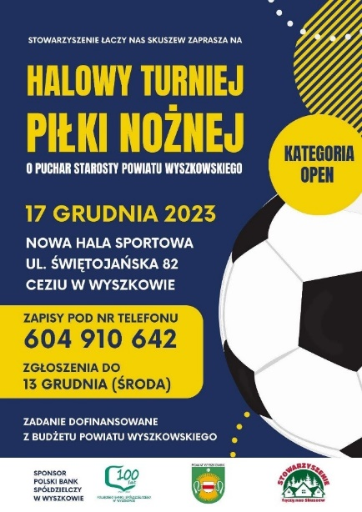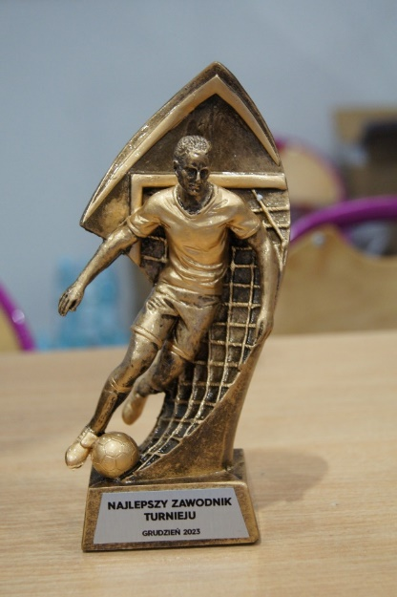
Źródło: Facebook Stowarzyszenia Łączy nas Skuszew

- Stowarzyszenie MZKS „Bug” Wyszków zadanie pn. Sport – uczy, bawi i wychowuje.
Wartość zadania zgodnie z umową: 10.000,00 zł, w tym: dotacja w kwocie 10.000,00 zł.
Celem projektu była organizacja zajęć sportowych w piłce nożnej dla najmłodszych uczestników Akademii (rocznik 2017-2018) – dzieci i młodzieży z terenu powiatu wyszkowskiego. Zajęcia miały na celu aktywizację dzieci poprzez edukację sportową. Zadanie realizowane było na obiektach sportowych lokalizowanych na terenie gminy Wyszków (WOSiR i „Orlik” przy SP nr 4).

- Uczniowski Klub Sportowy „Jedynka Stowarzyszenie Piłkarskie” w Wyszkowie zadanie pn. Obóz sportowy stacjonarny odskocznią od codzienności.
Wartość zadania zgodnie z umową: 3.500,00 zł, w tym: dotacja w kwocie 3.500,00 zł.
Zadanie polegało na zorganizowaniu obozu sportowego stacjonarnego dla 30 dzieci
w wieku 5-13 lat z terenu powiatu wyszkowskiego. Celem zadania było zapewnienie uczestnikom obozu jak najwięcej atrakcji na świeżym powietrzu. W ramach obozu zapewniony został dzieciom wszechstronny rozwój fizyczny, intelektualny i społeczny. Podczas obozu odbyły się treningi piłki nożnej oraz zajęcia z języka angielskiego w naturalnych okolicznościach.

- Wiejski Klub Sportowy „Mystkówiec Stary” zadanie pn. Akademia piłkarska WKS Mystkówiec Stary.
Wartość zadania zgodnie z umową: 4.000,00 zł, w tym: dotacja w kwocie 4.000,00 zł.
Celem zadania był rozwój akademii WKS Mystkówiec Stary poprzez udział zawodników klubu w meczach i rozgrywkach rundy jesiennej. Uczestnikami zadania były dzieci i młodzież z terenu powiatu wyszkowskiego uczęszczające na zajęcia piłki nożnej do klubu oraz kadra pedagogiczna klubu – trenerzy i opiekunowie zawodników.

- ratownictwa i ochrony ludności – 3.500,00 zł.
- Ochotnicza Straż Pożarna w Trzciance zadanie pn. Ćwiczcie z nami!
Wartość zadania zgodnie z umową: 3.500,00 zł, w tym: dotacja w kwocie 3.500,00 zł.
Zadanie polegało na przeprowadzeniu szkolenia z technik siłowego dostępu do pomieszczeń oraz wspólnych ćwiczeń strażaków z mieszkańcami powiatu. Uczestnikami szkolenia byli strażacy – mieszkańcy powiatu wyszkowskiego. Szkolenie składało się z części teoretycznej, podczas której strażacy poznali budowę i rodzaj drzwi pod względem techniki ich otwarcia i taktyki otwierania oraz z części praktycznej, podczas której strażacy mieli możliwość przećwiczenia nabytej wiedzy i sprawdzenia omawianych technik na trenerze drzwi. W ramach zadania odbył się również pokaz sprzętu strażackiego oraz ćwiczenia ze sprzętem znajdującym się na stanie OSP
w Trzciance.

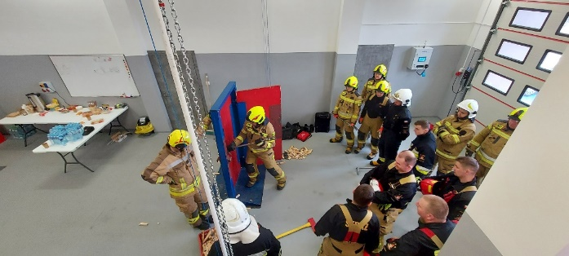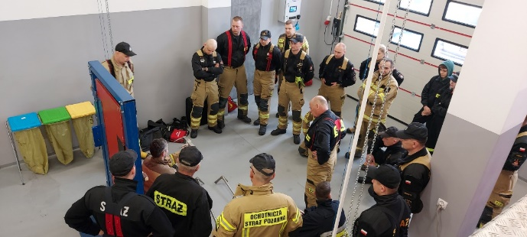

Źródło: Facebook OSP Trzcianka KSRG

W 2023 r. powiat podpisał umowy na realizację zadań publicznych z następującymi organizacjami pozarządowymi:
- Stowarzyszeniem Rodzin Dzieci z Zaburzeniami Rozwoju „Bądźmy w Kontakcie”
w Wyszkowie,
- Polskim Stowarzyszeniem na Rzecz Osób z Upośledzeniem Umysłowym koło w Wyszkowie,
- Stowarzyszeniem Bocian KRiS w Brańszczyku,
- Ochotniczą Strażą Pożarną w Trzciance,
- Uczniowskim Klubem Sportowym Volley Wyszków,
- Stowarzyszeniem Łączy nas Skuszew,
- Stowarzyszeniem „Aktywni” w Długosiodle,
- Stowarzyszeniem Form Artystycznych i Turystycznych FormAT w Wyszkowie,
- Fundacją Idzik w Wyszkowie,
- Fundacją Obserwatorium Zrównoważonego Rozwoju w Radzyminie ,
- Stowarzyszeniem Projekt Relacje w Wyszkowie,
- Stowarzyszeniem Kulturalnym Wspólna Przyszłość w Leszczydole Nowinach,
- Stowarzyszeniem Miłośników Rybienka Leśnego i Okolic w Wyszkowie,
- Wyszkowskim Stowarzyszeniem Miłośników Historii w Wyszkowie,
- Stowarzyszeniem Historyczno-Patriotyczne „Macierz” w Wyszkowie,
- Stowarzyszeniem Monar w Warszawie (realizator zadania Stowarzyszenie „MONAR” Ośrodek Leczenia, Terapii i Rehabilitacji Uzależnień w Wyszkowie),
- Stowarzyszeniem Projekt Relacje w Wyszkowie,
- Stowarzyszeniem Projekt Integracja w Szelkowie,
- Stowarzyszeniem Folwark Runo Edukacja, Integracja, Rozwój Kultury Polskiej i Romskiej
w Długosiodle,
- Kołem Gospodyń Wiejskich w Kręgach,
- Stowarzyszeniem Przyjaciele Rocha w Długosiodle,
- Stowarzyszeniem „Tradycja” w Wyszkowie,
- Ochotniczą Strażą Pożarną w Wyszkowie,
- Stowarzyszeniem „Życzliwi Poszkodowanym” Stowarzyszenie Pomocy Poszkodowanym
w Wypadkach Drogowych w Wyszkowie,
- Klubem Amazonek w Wyszkowie,
- Stowarzyszeniem Honorowych Dawców Krwi Legion w Płocku (realizator zadania HDK Porębska Kropelka),
- Stowarzyszeniem MZKS „Bug” Wyszków,
- Uczniowskim Klubem Sportowym „Jedynka Stowarzyszenie Piłkarskie” w Wyszkowie,
- Wiejskim Klubem Sportowym „Mystkówiec Stary”.

Ad. 4 Szacunkowa liczba beneficjentów realizowanych działań.
Odbiorcami realizowanych działań było blisko 15194 beneficjentów, w tym:
        - zadania realizowane w trybie konkursowym – 11899 odbiorców, w tym:
- ok. 770 odbiorców zadania w zakresie działalności na rzecz osób niepełnosprawnych,
- ok. 650 odbiorców zadania w zakresie wspierania i upowszechniania kultury fizycznej,
- ok. 10200 odbiorców zadania w zakresie kultury, sztuki, ochrony dóbr kultury
i dziedzictwa narodowego, w tym ok. 8000 wejść na stronę internetową Stowarzyszenia Kulturalnego „Wspólna Przyszłość” - zadanie pn. Ziemia Wyszkowska w archiwach Wytwórni Filmów Dokumentalnych i Fabularnych w Warszawie oraz innych zbiorach archiwalnych,
- ok. 220 odbiorców zadania w zakresie turystyki i krajoznawstwa,
- 29 odbiorców zadania w zakresie pomocy społecznej, w tym pomocy rodzinom
i osobom w trudnej sytuacji życiowej oraz wyrównywania szans tych rodzin i osób,
- 30 organizacji pozarządowych jako odbiorcy zadania w zakresie działalność na rzecz organizacji pozarządowych oraz podmiotów wymienionych w art. 3 ust. 3 ustawy
o działalności pożytku publicznego i o wolontariacie;
        - zadania w trybie tzw. małego grantu – 3295 odbiorców, tym:
              - ok. 1920 odbiorców zadania w zakresie kultury, sztuki, ochrony dóbr kultury
i dziedzictwa narodowego,
              - ok. 1025 odbiorców zadania w zakresie ochrony i promocji zdrowia,
              - ok. 230 odbiorców zadania w zakresie wspierania i upowszechniania kultury fizycznej,
              - ok. 20 odbiorców zadania w zakresie ratownictwa i ochrony ludności,
              - ok. 100 odbiorców zadania w zakresie porządku i bezpieczeństwa publicznego.

Ad. 5 Łączna kwota wnioskowanych, przyznanych i wykorzystanych dotacji.
Kwota wnioskowanych dotacji:
- w otwartych konkursach ofert: 534.471,00 zł (wszystkie złożone oferty), 431.609,00 zł (oferty, które przeszły ocenę formalną),
- w trybie art. 19a: 132.625,00 zł;

Kwota przyznanych dotacji 279.993,05 zł, w tym:
- w trybie konkursowym: 223.993,05 zł,
- w trybie pozakonkursowym: 56.000,00 zł,

Kwota wykorzystanych dotacji: 273.503,05 zł, zwrot niewykorzystanych dotacji: 6.490,00 zł.

Ad 6 Łączna kwota udziału w zrealizowanych projektach środków własnych organizacji oraz środków z innych źródeł publicznych.
W zrealizowanych projektach udział środków własnych organizacji oraz środków z innych źródeł publicznych przedstawiał się następująco:
- środki finansowe własne organizacji: 22.551,41 zł,
- środki z innych źródeł: 26.000,00 zł,
- wpłaty od odbiorców zadania: 0 zł,
- wkład niefinansowy (osobowy i rzeczowy): 85.911,00 zł.

Ad. 7 Liczba skonsultowanych z podmiotami Programu projektów aktów prawa miejscowego.
W 2023 r. przeprowadzono konsultacje społeczne następujących aktów prawnych:

Uchwały Nr LXIII/346/2023 Rady Powiatu w Wyszkowie z dnia 26 kwietnia 2023 r.
w sprawie nadania Statutu Samodzielnemu Publicznemu Zespołowi Zakładów Opieki Zdrowotnej w Wyszkowie,
- Uchwały Nr LXIV/351/2023 Rady Powiatu w Wyszkowie z dnia 31 maja 2023 r. w sprawie określenia szczegółowego sposobu konsultowania z organizacjami pozarządowymi
i podmiotami, o których mowa w art. 3 ust. 3 ustawy z dnia 24 kwietnia 2003 r.
o działalności pożytku publicznego i o wolontariacie projektów aktów prawa miejscowego w dziedzinach dotyczących działalności statutowej tych organizacji,
- Uchwały Nr LXVI/365/2023 Rady Powiatu w Wyszkowie z dnia 7 września 2023 r.
w sprawie zmiany Uchwały Nr LV/301/2022 Rady Powiatu w Wyszkowie z dnia 30 listopada 2022 r. w sprawie uchwalenia Programu współpracy Powiatu Wyszkowskiego
z organizacjami pozarządowymi oraz podmiotami, o których mowa w art. 3 ust. 3 ustawy z dnia 24 kwietnia 2003 r. o działalności pożytku publicznego i o wolontariacie,
- Uchwały Nr LXVII/367/2023 Rady Powiatu w Wyszkowie z dnia 27 września 2023 r.
w sprawie zmiany Uchwały Nr LXIII/346/2023 Rady Powiatu w Wyszkowie z dnia 26 kwietnia 2023 r. w sprawie nadania Statutu Samodzielnemu Publicznemu Zespołowi Zakładów Opieki Zdrowotnej w Wyszkowie,
- Uchwały Nr LXVIII/372/2023 Rady Powiatu w Wyszkowie z dnia 25 października 2023 r.
w sprawie ustalenia wysokości opłat za usunięcie pojazdu z drogi i jego przechowywanie na parkingu strzeżonym oaz wysokość kosztów w przypadku odstąpienia od wykonania dyspozycji usunięcia pojazdu w roku 2024,
- Uchwały Nr LXIX/382/2023 Rady Powiatu w Wyszkowie z dnia 23 listopada 2023 r.
w sprawie ustalenia wysokości opłat za usunięcie i przechowywanie statków lub innych obiektów pływających z obszarów wodnych położonych na terenie powiatu wyszkowskiego w 2024 roku,
- Uchwały Nr LXIX/384/2023 Rady Powiatu w Wyszkowie z dnia 23 listopada 2023 r.
w sprawie uchwalenia Programu współpracy Powiatu Wyszkowskiego z organizacjami pozarządowymi oraz z podmiotami, o których mowa w art. 3 ust. 3 ustawy z dnia 24 kwietnia 2003 r. o działalności pożytku publicznego i o wolontariacie na rok 2024,

Uchwały Nr LXX/390/2023 r. Rady Powiatu w Wyszkowie z dnia 13 grudnia 2023 r.
w sprawie określenia rozkładu godzin pracy aptek ogólnodostępnych na terenie powiatu wyszkowskiego w roku 2024,

Uchwały Nr LXXI/394/2023 Rady Powiatu w Wyszkowie z dnia 27 grudnia 2023 r. w sprawie uchwalenia statutu Domowi Pomocy Społecznej w Brańszczyku,
- projektu Uchwały Rady Powiatu w Wyszkowie w sprawie zmiany nazwy Samodzielnego Publicznego Zespołu Zakładów Opieki Zdrowotnej w Wyszkowie oraz nadania Statutu Szpitalowi Powiatowemu św. Łukasza Ewangelisty w Wyszkowie.

Wyniki konsultacji przedstawione zostały Zarządowi Powiatu Wyszkowskiego oraz zamieszczone na stronie internetowej Starostwa Powiatowego w Wyszkowie i w BIP Powiatu Wyszkowskiego.

Ad. 8 Liczba i obszar działań objętych patronatem Starosty.
W 2023 r. Starosta Powiatu Wyszkowskiego objął patronatem, na wniosek szkół, podmiotów prywatnych, organizacji pozarządowych, objętych było 15 wydarzeń, w tym 2 wydarzenia na wniosek organizacji pozarządowych. Zgodnie z uchwałą Zarząd Powiatu Wyszkowskiego
w sprawie wprowadzenia regulaminu przyznawania Patronatu Starosty Powiatu Wyszkowskiego (Uchwała Nr 164/498/2021 z dnia 3 sierpnia 2021 r.) prawo do korzystania z Patronatu automatycznie nabywają organizacje pozarządowe, które realizują zadania publiczne Powiatu Wyszkowskiego.

Na koniec 2023 r. w ewidencji stowarzyszeń działających na terenie powiatu wyszkowskiego zarejestrowanych było: 90 stowarzyszeń rejestrowych, 29 stowarzyszeń zwykłych, 24 fundacji, 12 klubów sportowych, 53 uczniowskich klubów sportowych, 31 ochotniczych straży pożarnych.
W 2023 r. zarejestrowanych zostało 7 stowarzyszeń zwykłych, 2 kluby sportowe, 1 uczniowski klub sportowy. Dodano 2 stowarzyszenia zarejestrowane w KRS do wykazu stowarzyszeń oraz 2 fundacje do wykazu fundacji prowadzonych przez Starostę Powiatu Wyszkowskiego.
W 2023 r., z uwagi na zmianę terenu działania fundacji, przekazano akta ewidencyjne 2 fundacji do właściwego miejscowo organu nadzoru. 2 stowarzyszenia rejestrowe zostały wykreślone z ewidencji KRS oraz 1 stowarzyszenie zwykłe zostało wykreślone z ewidencji stowarzyszeń zwykłych prowadzonej przez Starostę Powiatu Wyszkowskiego.

Wykres: Udział wydatkowanych w 2023 r. środków na realizację zadań w poszczególnych zakresach

Źródło: Opracowanie własne

Wykres: Wysokość środków przeznaczonych na realizację Programów współpracy z organizacjami pozarządowymi w latach 2019-2023

Źródło: Opracowanie własne.

Wykaz zadań publicznych dotowanych z budżetu powiatu wyszkowskiego w 2023 r.
Lp. | Nazwa podmiotu realizującego zadanie | Nazwa zadania | Kwota dofinansowania  w zł
Tryb konkursowy

1. | w zakresie działalności na rzecz osób niepełnosprawnych – 46.215,00 zł
 | Stowarzyszenie Rodzin Dzieci z Zaburzeniami Rozwoju „Bądźmy w Kontakcie” w Wyszkowie | Nasza niezależność to nasza wolność | 24.885,00
 | Polskie Stowarzyszenie na Rzecz Osób z Upośledzeniem Umysłowym koło w Wyszkowie | Poznać, przeżyć, zrozumieć VI | 5.330,00
 | Polskie Stowarzyszenie na Rzecz Osób z Upośledzeniem Umysłowym koło w Wyszkowie | Bez barier VI | 10.000,00
 | Polskie Stowarzyszenie na Rzecz Osób z Upośledzeniem Umysłowym koło w Wyszkowie | Ćwiczymy na zdrowie | 6.000,00
2. | w zakresie wspierania i upowszechniania kultury fizycznej – 26.000,00
 | Bocian KRiS w Brańszczyku | Powiatowa Liga Piłkarska – LIGA BOCIANA 2023 | 5.000,00
 | Ochotnicza Straż Pożarna w Trzciance | Powiatowe zawody sportowo-pożarnicze Młodzieżowych Drużyn Pożarniczych | 4.000,00
 | Uczniowski Klub Sportowy Volley Wyszków | Siatkówka łączy pokolenia | 11.000,00
 | Stowarzyszenie Rodzin Dzieci z Zaburzeniami Rozwoju „Bądźmy w Kontakcie” w Wyszkowie | Sportowa jesień w Wyszkowie | 4.000,00
 | Stowarzyszenie Łączy nas Skuszew | Zajęcia fitness | 2.000,00
3. | w zakresie kultury, sztuki, ochrony dóbr kultury i dziedzictwa narodowego – 71.778,05
 | Stowarzyszenie „Aktywni” w Długosiodle | Festiwal Twórczości w Długosiodle | 4.000,00
 | Stowarzyszenie Form Artystycznych i Turystycznych FormAT w Wyszkowie | Poniosły nas słowa | 12.000,00
 | Fundacja Idzik w Wyszkowie | Muzyka łagodzi obyczaje | 5.000,00
 | Fundacja Obserwatorium Zrównoważonego Rozwoju w Radzyminie | Święte Wędrowanie. Ewidencja kapliczek, figur i krzyży przydrożnych w powiecie wyszkowskim | 6.000,00
 | Projekt Relacje w Wyszkowie | Twórcze inspiracje | 5.250,00
 | Stowarzyszenie Miłośników Rybienka Leśnego i Okolic w Wyszkowie | Warsztaty szkutnicze – budowa galara kamienieckiego, etap III | 12.000,00
 | Stowarzyszenie Kulturalne Wspólna Przyszłość w Leszczydole Nowinach | Ziemia Wyszkowska w archiwach Wytwórni Filmów Dokumentalnych i Fabularnych w Warszawie oraz innych zbiorach archiwalnych | 14.535,00
 | Wyszkowskie Stowarzyszenie Miłośników Historii w Wyszkowie | Drugi Obelisk Wazów w Wyszkowie – upamiętnienie, konserwacja i odbudowa, etap I | 7.593,05
 | Stowarzyszenie Historyczno-Patriotyczne „Macierz” w Wyszkowie | Dzwon wolności i niepodległości Polski | 5.400,00
4. | w zakresie pomocy społecznej, w tym pomocy rodzinom i osobom w trudnej sytuacji życiowej oraz wyrównywania szans tych rodzin i osób – 55.000,00
 | Monar w Warszawie  (realizator zadania Stowarzyszenie „MONAR” Ośrodek Leczenia, Terapii i Rehabilitacji Uzależnień w Wyszkowie) | Prowadzenie Ośrodka Interwencji Kryzysowej oraz punktu konsultacyjnego dla osób będących w stanie kryzysu psychicznego i socjalnego | 55.000,00
5. | w zakresie turystyki i krajoznawstwa – 15.000,00
 | Stowarzyszenie Miłośników Rybienka Leśnego i Okolic w Wyszkowie | Rejsy turystyczne po Bugu tradycyjną łodzią drewnianą | 5.000,00
 | Fundacja Obserwatorium Zrównoważonego Rozwoju w Radzyminie | Organizacja czasowej przeprawy promowej na rzece Bug w powiecie wyszkowskim | 7.000,00
 | Projekt Relacje w Wyszkowie | Razem w przyrodę | 3.000,00
6. | w zakresie działalności na rzecz organizacji pozarządowych oraz podmiotów wymienionych w art. 3 ust. 3 ustawy o działalności pożytku publicznego  i o wolontariacie – 10.000,00
 | Projekt Integracja w Szelkowie | Centrum wsparcia organizacji pozarządowych z powiatu wyszkowskiego (edycja 2023) | 10.000,00
 | Suma: |  | 223.993,05
Małe granty

1. | w zakresie kultury, sztuki, ochrony dóbr kultury i dziedzictwa narodowego – 18.300,00
 | Stowarzyszenie Folwark Runo Edukacja, Integracja, Rozwój Kultury Polskiej i Romskiej  w Długosiodle | Kultura ludowa w powiecie wyszkowskim | 3.000,00
 | Koło Gospodyń Wiejskich w Kręgach | Niedziela na wsi | 3.300,00
 | Przyjaciele Rocha w Długosiodle | II Festyn Rodzinny | 5.000,00
 | Stowarzyszenie „Tradycja” w Wyszkowie | „Śpiewamy świątecznie – bożonarodzeniowa tradycja dawnej wsi | 3.500,00
 | Ochotnicza Straż Pożarna w Wyszkowie | Warsztaty muzyczne | 3.500,00
2. | w zakresie porządku i bezpieczeństwa publicznego – 4.500,00
 | Stowarzyszeni „Życzliwi Poszkodowanym” Stowarzyszenie Pomocy Poszkodowanym w Wypadkach Drogowych w Wyszkowie | Renowacja infrastruktury Miasteczka Ruchu Drogowego | 4.500,00
3. | w zakresie ochrony i promocji zdrowia – 7.500,00
 | Klub Amazonek | Amazonki działają! Profilaktyka zdrowia w powiecie wyszkowskim | 4.000,00
 | Stowarzyszenie Honorowych Dawców Krwi Legion w Płocku (realizator zadania HDK Porębska Kropelka) | Porębska kropelka widoczna w terenie | 3.500,00
4. | w zakresie wspierania i upowszechniania kultury fizycznej – 22.200,00
 | Stowarzyszenie Łączy nas Skuszew | Zajęcia fitness | 2.000,00
 | Stowarzyszenie Łączy nas Skuszew | Turniej halowy piłki nożnej o Puchar Starosty Powiatu Wyszkowskiego | 2.700,00
 | Stowarzyszenie MZKS „Bug” Wyszków | Sport – uczy, bawi i wychowuje | 10.000,00
 | Uczniowski Klub Sportowy „Jedynka Stowarzyszenie Piłkarskie” w Wyszkowie | Obóz sportowy stacjonarny odskocznią od codzienności | 3.500,00
 | Wiejski Klub Sportowy „Mystkówiec Stary” | Akademia piłkarska WKS Mystkówiec Stary | 4.000,00
5. | w zakresie ratownictwa i ochrony ludności – 3.500,00
 | Ochotnicza Straż Pożarna w Trzciance | Ćwiczcie z nami! | 3.500,00
 | Suma: |  | 56.000,00
 | Razem: |  | 279.993,05

-w podpisie-
Naczelnik Wydziału Promocji i Rozwoju
Ewa Michalik

Opracowała: Joanna Wiszowaty
Wydział Promocji i Rozwoju
Wyszków, dnia 8 maja 2024 r.

